**RELATO DE EXPERIÊNCIA**

**TÍTULO DO RELATO DE EXPERIÊNCIA**

# INTRODUÇÃO/APRESENTAÇÃO

Para todo o texto, utilizar a fonte Calibri 12, cor preta, espaçamento 1,5 entre linhas. Para notas de rodapé, legendas e paginação indica-se tamanho da fonte de 10 pts. Recuo na primeira linha dos parágrafos em 1,25cm. Para citações com menos de três linhas devem ser incorporadas ao texto, entre aspas e citações longas, com mais de três linhas, devem ser apresentadas em parágrafo separado, espaçamento simples, fonte tamanho 10 e com recuo 4cm da margem esquerda. O texto deverá ter no mínimo 8 (oito) páginas e no máximo 15 (quinze) páginas e seguir as normas da Associação Brasileira de Normas Técnicas (ABNT) e/ou Guia de Normalização do IFTM.

Todas as notas deverão ser formatadas como notas de rodapé. A introdução deve apresentar uma contextualização da experiência vivenciada, explicitando o que trata o relato, apresentando de forma clara os objetivos da experiência. Descrever como a experiência foi vivenciada: local; sujeitos envolvidos; período; procedimentos desenvolvidos na experiência. O(s) autor(es) deverá(ão) se atentar quanto à utilização da bibliografia apropriada para formular os problemas abordados e a justificativa da importância do assunto, deixando claro a(s) hipótese(s) e o(s) objetivo(s) do trabalho.

**ATIVIDADES REALIZADAS**

Elencar as atividades propostas, o processo de execução, o público-alvo e outros fatores que demonstrem o desenvolvimento da ação. Sugere-se que o título seja substituído por outro(s) que caracterize(m) o relato. O texto pode ser estruturado em quantas seções forem necessárias, desde que não ultrapasse o limite de páginas definido para o relato de experiência. Deve apresentar a interface entre a expectativa e o vivido; descrição do que foi observado na experiência; no que resultou a experiência; descobertas, facilidades, dificuldades e recomendações caso necessário. Problematização da experiência vivida dialogando com referencial quando necessário.

Os relatos têm o intuito de promover a reflexão crítica sobre as ações de extensão e abrir espaço para o compartilhamento de aprendizagens decorrentes de experiências vivenciadas por meio das ações desenvolvidas, em parceria ou não com governos, organizações da sociedade civil, movimentos sociais, empresas, universidades, redes ou na interação entre essas. Estes trabalhos representam dados descritivos decorrentes de projetos, programas ou ações de extensão universitária, explicitando tais atividades e relatando os resultados da intervenção, relacionados às áreas temáticas de abrangência do IFTM e/ou de outras instituições educacionais.

Ao utilizar figuras, fotos, tabelas, gráficos, quadros e equações, deve-se estar atento às instruções da ABNT e/ou Guia de Normalização do IFTM.

**Gráficos**: devem apresentar-se sem bordas, descritos com o mesmo tipo e tamanho de letras contidas no texto e a legenda na posição inferior, alinhados à esquerda. A numeração deve ser sucessiva em algarismos arábicos.

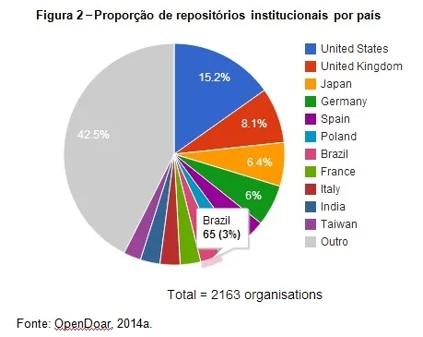

**Tabelas**: evitar tabelas extensas e dados supérfluos; adequar seus tamanhos ao espaço útil do papel e colocar, na medida do possível, apenas linhas contínuas horizontais; suas legendas devem ser concisas e autoexplicativas. Na discussão, confrontar os dados obtidos com a literatura. (Calibri, 11, justificado, máximo 20 linhas).

**Modelo de Tabela:**

TABELA 1. Análise do IC nas linhas (L) e entrelinhas (E) de cana nas diferentes profundidades amostradas pelo índice de cone.

|  |  |  |  |  |  |  |  |  |
| --- | --- | --- | --- | --- | --- | --- | --- | --- |
| Profundidades (m) | 0 a 0,1 | | 0,1 a 0,2 | | 0,2 a 0,3 | | 0,3 a 0,4 | |
|  | L | E | L | E | L | E | L | E |
| Média (MPa) | 1,39** | 4,28** | 1,86** | 4,29** | 2,20** | 3,83** | 2,46** | 3,44** |
| CV (%) | 54 | 57 | 55 | 54 | 46 | 49 | 48 | 43 |

**:valores significativos para o nível de significância de 1% pelo teste de Tukey; L – linhas; E – entrelinhas.

**Modelo de Figura:**

FIGURA 1. Mapas de teor de água das camadas de 0-0,2 e 0,2-0,4 m de profundidade.

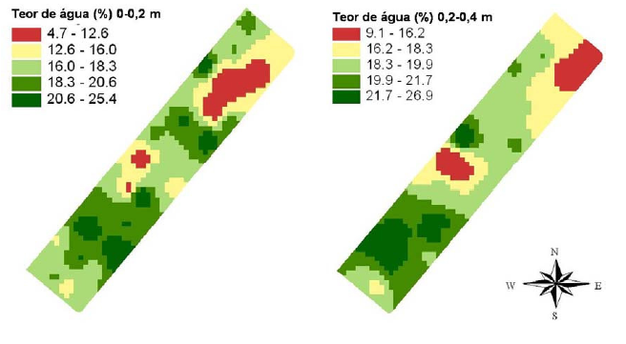

Fonte: XXX (2023)

**Modelo de equação:**

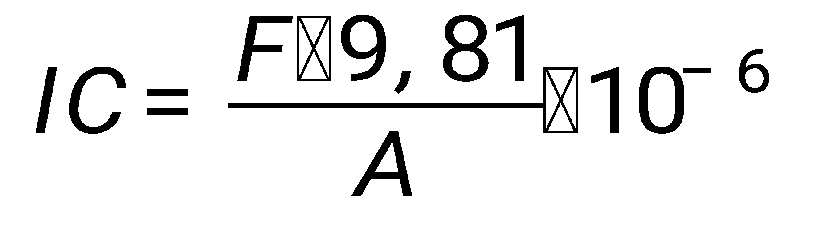 (1)

em que,

IC - índice de cone, MPa;

F - força, kgf;

A - área do cone, m2.

**CONSIDERAÇÕES FINAIS**

Devem basear-se exclusivamente nos resultados do trabalho, apresentando o impacto social da experiência desenvolvida. Evitar a repetição dos resultados em listagem subsequente, buscando, sim, confrontar o que se obteve com os objetivos inicialmente estabelecidos.

# REFERÊNCIAS

A inclusão das referências deverá ser apresentada ao final do manuscrito e seguir as seguintes orientações:

1. Ordem alfabética única, a partir do sobrenome do autor ou entidade, quando esta for a autora do documento, ou pelo título.

2. Espaço simples no texto da referência, separadas por uma linha (“Enter”) entre duas referências, alinhadas à esquerda.

3. Utilizar letra maiúscula ou caixa alta para o SOBRENOME do autor ou autores, na Primeira palavra do título quando iniciar a referência; quando as autoras forem entidades coletivas, o nome da jurisdição (local), se aparecer antes de algum órgão governamental.

4. Quando a referência incluir mais de três autores, colocar *et al*. (em itálico e ponto final).

5. Não colocar listra (___.) em substituição ao nome de autor que já estiver listado acima.

6. Os autores deverão ser separados com ponto e vírgula.

7. No caso de artigos de periódicos ou outra publicação que tenha DOI (Digital Object Identifier System), ao final da referência deverá ser acrescentada a url do DOI no formato https://doi.org/10.XXXXX/xxxxxx/xxxxxx Não se deve colocar “DOI:” antes da url do DOI e nem ponto ao final da url.

8. Deve-se colocar a numeração de página de forma completa, por exemplo, p.125-130, ao invés de p. 125-30.

9. Após a referência não será necessário escrever “Recuperado de”, “Internet”, “Online” ou “Disponível em”. Nesses casos, deve-se colocar o link ao final da referência, sem utilizar os símbolos “<” (antes) e “>” (após).

10. Não será necessário indicar numeração de páginas de artigos pré-print ou de revistas de edição contínua.